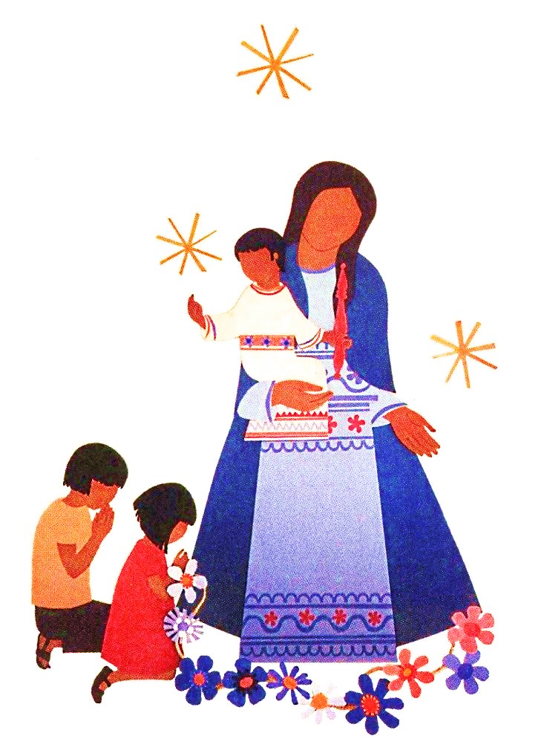

***Avec les mages, cherchons Jésus !***

*Eveil à la foi*

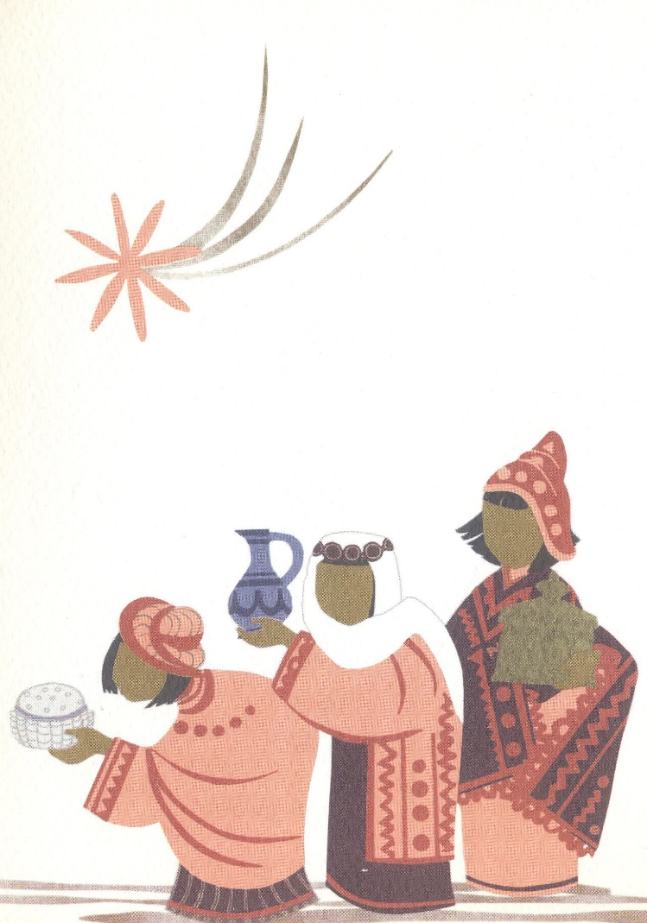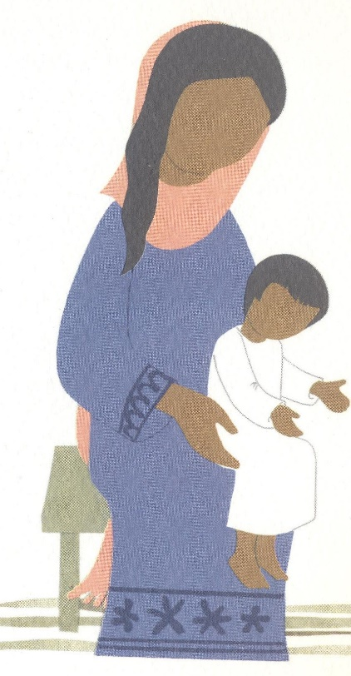

**Célébration de l’éveil à la foi**

**Date**

Pour les enfants de 2 à 8 ans et leurs familles, avec un goûter

lieu